Activiteitsverslag 2016 van de Raad van Bestuur van HYDROBRU voor David WEYTSMAN

De bepalingen van de Nieuwe Gemeentewet stellen op het vlak van het bestuur dat "de vertegenwoordigers van de gemeenteraad in de intercommunales met een bestuurdersfunctie bij de gemeenteraad jaarlijks verslag dienen uit te brengen over het beheer van de betrokken intercommunale en over hun eigen activiteit binnen de intercommunale" (art. 96bis, ordonnantie
27-02-2014, BS 02-04-2014).

Dit jaarverslag geeft een uitvoerige beschrijving van het beheer van de intercommunale alsook van de inbreng, als bestuurder, in de besprekingen en beslissingen van de Raad van Bestuur van HYDROBRU (hierna 'de RvB') van 1 januari tot 31 december.

In 2016 heeft David WEYTSMAN 10 zittingen van de RvB bijgewoond op een totaal van 13 (aanwezigheidspercentage van 77 %).

De opdrachten van HYDROBRU

HYDROBRU is een coöperatieve vennootschap die voor 98,7 % in handen is van de negentien gemeenten van het Brusselse Gewest. De opdrachten van de intercommunale bestaan in de levering van drinkwater aan de Brusselse verbruikers en in de opvang van afvalwater op het grondgebied van het gewest én, in zekere mate, in de strijd tegen de overstromingen op gemeentelijk vlak, dit wil zeggen de gewestelijke collectoren en rioolwaterzuiveringsinstallaties niet inbegrepen.

In het kader van die opdrachten zorgt HYDROBRU voor de studie, de aanleg, het beheer en de uitbreiding van het drinkwaterdistributienet en van het net voor de opvang van afvalwater.

VIVAQUA verzorgt, namens en voor rekening van HYDROBRU, het geïntegreerde operationele beheer van de gemeentelijke infrastructuur voor distributie en sanering. Het is bovendien de enige leverancier van drinkwater op het hele grondgebied van het gewest.

HYDROBRU, dat is:
- de dagelijkse levering van drinkwater aan ongeveer 1,5 miljoen verbruikers (inwoners, pendelaars en bedrijven) via meer dan 350 120 meters in 2016, waaronder 174 272 inwoners, 54 108 abonnees, 107 149 wooneenheden en 59 797 meters in Stad Brussel
- de distributie van gemiddeld 60 miljoen m³ drinkwater per jaar, waarvan, in 2016, 11,1 miljoen m³ is verbruikt en gefactureerd in Stad Brussel
- in totaal ongeveer 2 339 km distributieleidingen eind 2016, waarvan 463 km in Stad Brussel
- een rioolnet van ongeveer 1 900 km eind 2016, waarvan 395 km op het grondgebied van Stad Brussel en
- een totaal investeringsbudget van ongeveer 80 miljoen euro per jaar.

De voornaamste assen waarrond de Raad van Bestuur van HYDROBRU in 2016 heeft gewerkt

De verbruiker in het middelpunt van de belangstelling

De RvB is zich bewust van zijn opdrachten als openbare dienst en heeft verschillende indicators gevolgd waaruit blijkt dat sommige gezinnen zich in een delicate financiële situatie bevinden. Deze benadering is in tijden van grote economische instabiliteit, zoals nu, des te noodzakelijker.

Er zijn verschillende betalingsmogelijkheden (tussentijdse facturen en afbetalingsplannen) beschikbaar om elke verbruiker de kans te geven zijn facturen op de voor hem beste manier te voldoen. In 2016 ontving 79 % van de Brusselse gezinnen tussentijdse facturen. Door deze aanpak moest HYDROBRU 697 793 betaalberichten versturen; dat is 1 % meer dan in 2015. Voorts werden 27 667 afbetalingsplannen toegekend waardoor de gezinnen hun jaarlijkse factuur in schijven konden betalen; dat is 5 % meer dan in 2015.

De RvB heeft het gebruik van de dotatie van het sociaal fonds aandachtig gevolgd. In 2016 kregen de OCMW's € 1,8 miljoen ter beschikking, waarvan € 326 voor Stad Brussel.

Met toepassing van de ordonnantie van 8 september 1994 tot regeling van de openbare drinkwaterlevering zag HYDROBRU, ondanks die tools, zich genoodzaakt om 4 522 aanvragen tot onderbreking van de waterlevering voor advies voor te leggen aan de burgemeester en de voorzitter van het OCMW in de gemeenten van de verbruikers die geen gevolg hadden gegeven aan de rappels en de ingebrekestellingen die hun waren bezorgd. Van de 721 aanvragen tot onderbreking van de waterlevering voor huishoudelijk gebruik is slechts in 55 gevallen de watertoevoer daadwerkelijk afgesloten in Stad Brussel op basis van een gerechtelijke uitspraak. Ter herinnering: HYDROBRU heeft 107 149 geregistreerde woon- of gebruikseenheden op het grondgebied van onze gemeente.

De website van de intercommunale en het interactief contactformulier zijn de belangrijkste tools voor communicatie en contact met de gebruikers. De website wordt maandelijks zo'n 17 000 keer geraadpleegd, wat 2 000 keer meer is dan vorig jaar. In 28 % van de gevallen wordt de website geraadpleegd vanaf een tablet-pc of een smartphone. Per maand worden er gemiddeld 1 300 per e-mail verstuurde aanvragen behandeld.

Het onderhoud en de ontwikkeling van het patrimonium

De RvB heeft de problematiek over het distributie- en het rioolnet alsook over de strijd tegen de overstromingen geanalyseerd. Verspreid over het volledige grondgebied van het gewest hebben we maandelijks meer dan een honderdtal werkterreinen voor distributie en sanering opgevolgd. Deze werken kunnen meerdere maanden of zelfs jaren bestrijken.

- Het distributienet

Dankzij de investeringen op het distributienet ter waarde van € 17,5 miljoen, waarvan € 14,4 miljoen ten laste van de intercommunale, konden in 2016 bijna 37 km oude leidingen worden vervangen.

Voor de voorbije vijf jaar kan HYDROBRU een gemiddelde vervangingsgraad van zijn net voorleggen van 1,4 %. Een vervangingsgraad tussen 1 en 1,3 % wordt doorgaans beschouwd als redelijk, gelet op de levensduur van een dergelijke infrastructuur. In het voorbije boekjaar is ongeveer k€ 2 780 geïnvesteerd op ons gemeentelijk net, dat 463 km leidingen telt.

In 2016 werden in Stad Brussel 111 loden vertakkingen verwijderd, of 4 678 sinds het begin van de campagne in 2003. Hoewel een aantal vertakkingen niet konden worden verwijderd, met name omdat de technici geen toegang kregen tot de gebouwen, is HYDROBRU van mening dat het in het algemeen zijn opdracht ten opzichte van de doelstellingen van de Europese Unie heeft volbracht.

- Het rioolnet

De RvB heeft in 2016 de uitvoering van zo'n € 66,1 miljoen aan werken op het rioolnet, waarvan € 61,3 miljoen ten laste van HYDROBRU, opgevolgd. Dat budget omvat ook een bedrag van € 6,9 miljoen dat wordt uitgetrokken voor onverwachte situaties. Op die manier zijn 14,83 km leidingen aangelegd of vervangen.

In de loop van het voorbije jaar heeft de RvB de voortzetting van het programma 'plaatsbeschrijving van de riolen' gesteund, dat erin bestaat te bepalen hoe erg de leidingen eraan toe zijn. Tot nu zijn 701 km riolen geïnspecteerd en geanalyseerd, waarvan 90,8 km in Stad Brussel. In het gewest vergt 23 % van het net in de komende jaren een vrij grote interventie. Dat bevestigt dat het programma om per jaar 20 à 25 km riolen te renoveren, moet worden voortgezet.

- Strijd tegen de overstromingen

Het Brusselse Gewest kreeg in juni 2016 met noodweer te maken. De vallei van de Woluwe werd het zwaarst getroffen. De opvangcapaciteit van de negen regenwaterbekkens in de vallei werd quasi volledig benut. Hoewel de overstromingen daarmee jammer genoeg niet konden worden vermeden, kon de omvang ervan toch aanzienlijk worden ingedijkt. Elders verschilde de situatie van vallei tot vallei, maar toch waren er enkele overstromingen, met name in het laagste gedeelte van Vorst. Die overstromingen toonden nog maar eens aan hoe belangrijk het overstromingsbeleid van HYDROBRU en de BMWB is.

Vandaag omvatten de middelen die in het gewest in de strijd tegen de overstromingen kunnen worden ingezet 27 operationele regenwaterbekkens (gemeentelijk vlak), die in totaal een opslagcapaciteit van zo'n 166 125 m³ vertegenwoordigen. HYDROBRU is eigenaar van die regenwaterbekkens of is er verantwoordelijk voor. In 2016 is in de strijd tegen de overstromingen € 20,6 miljoen geïnvesteerd met de bouw van nieuwe regenwaterbekkens. In 2016 zijn twee nieuwe regenwaterbekkens in dienst genomen: Hunderenveld (Sint-Agatha-Berchem), met een capaciteit van 8 000 m³, en Technologie (Ganshoren), met een capaciteit van 10 000 m³. HYDROBRU zet de bouw van twee regenwaterbekkens voort: Bien-Faire en Begonia (Watermaal-Bosvoorde). Ze vertegenwoordigen samen een opslagcapaciteit van 8 000 m³.

De RvB heeft besloten om een budget van maximaal 15 miljoen euro vrij te maken om in de komende jaren te kunnen starten met de bouw van vier andere regenwaterbekkens.

De kosten van het waterbeheer en de facturering

- Tarifering van de waterdistributie- en saneringsdiensten

De tarifering van de vier componenten van de waterfactuur (de jaarlijkse forfaitaire abonnementsvergoeding 'distributie' per wooneenheid, de waterlevering, de opvang en afvoer van afvalwater en de zuivering van afvalwater) werd in 2016 niet herzien.

De Brusselse waterfactuur blijft zo de laagste van België, met 252 euro (incl. btw) voor een doorsneegezin van twee personen met een verbruik van 70 m³.
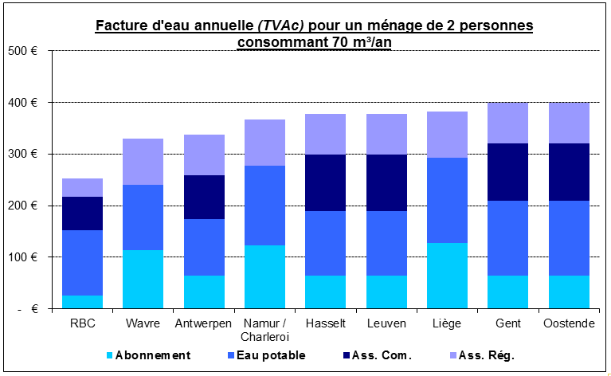

- Vermindering van het huishoudelijk drinkwaterverbruik

Een studie in 2016 wijst uit dat het gemiddelde huishoudelijke verbruik in Brussel ongeveer 35 m³ per persoon bedraagt (tegen 40 m³ in 2006). Het huishoudelijk verbruik blijft dalen en ligt ver onder het Europese gemiddelde van 55 m³.

Deze voortdurende daling heeft niet te verwaarlozen financiële gevolgen voor de intercommunale, temeer omdat het huishoudelijk verbruik wordt gefactureerd op basis van een solidair en progressief tarief. De verschuiving van de volumes van de duurdere tariefschijven (schijf 3 en 4) naar de goedkopere tariefschijven (schijven 1 en 2) heeft tot gevolg dat de inkomsten van de intercommunale met zo'n 8,7 miljoen euro per jaar dalen:

Evolutie van de verdeling van de verbruikte volumes over de tariefschijven
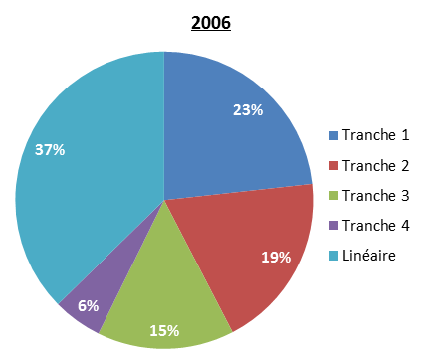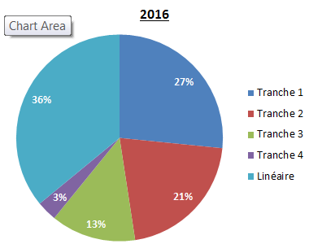

- Beleid van investeringen op het distributie- en saneringsnet 2017

De RvB heeft ermee ingestemd om de investeringsbudgetten in 2017 te handhaven op € 20 miljoen voor de distributie en op € 60 miljoen voor de sanering. Met dit budget kan het hoge niveau van de technische verwezenlijkingen worden behouden wat betreft de vernieuwingsgraad van de hierboven aangehaalde netten en kunnen de nieuwe regenwaterbekkens die momenteel in aanbouw zijn, worden afgewerkt.

- Gewestelijke subsidie

Het Brusselse Gewest heeft de activiteiten van HYDROBRU met € 10 miljoen euro ondersteund, zodat de intercommunale zijn budgettaire en financiële visie 2014-2020 kan voortzetten. Het Brusselse Gewest creëert beetje bij beetje tools waarmee de prijs van het water die aan de gebruikers wordt gefactureerd en de toekenning van middelen aan de intercommunales van de sector beter kunnen worden geanalyseerd. Er zou binnenkort een gewestelijke regulator worden opgericht die bevoegd is om met name de aanvragen om tariefverhoging te onderzoeken.

Daarom heeft het gewest voor 2016 beslist om HYDROBRU financieel te steunen, zodat de intercommunale haar activiteiten kan voortzetten zonder tariefverhogingen.

- Stabilisatie van de investeringen

Sinds de start van het renovatieprogramma in 2010 is HYDROBRU erin geslaagd om de kosten voor de renovatiewerken op het rioolnet te verminderen. De kosten voor de renovatie van een riool zijn gemiddeld van k€ 3 tot k€ 2,3 per meter gedaald. Dankzij deze daling kon het totaalbedrag van het jaarlijkse renovatieprogramma van het rioolnet worden verminderd tot € 60 miljoen, tegen € 75 miljoen in 2010. Het geld dat op deze manier kon worden uitgespaard, wordt voortaan gebruikt in de strijd tegen de overstromingen.

Deze schaalvoordelen zijn mogelijk gemaakt door een beter beheer en een betere administratieve, technische en financiële kennis van het rioolnet.

De toenadering HYDROBRU / VIVAQUA

De RvB van HYDROBRU en die van VIVAQUA werken sinds 2014 samen in een poging de watersector in het Brusselse Gewest te rationaliseren. Er werd een project uitgewerkt op basis van

- een economische en financiële analyse (door KPMG), met de opmaak van een geïntegreerd financieel model en een gefuseerd budget
- een ruilverhouding (door de heer Mouhib) en
- een juridische analyse betreffende de statuten van de gefuseerde entiteit (door het kabinet DLM-SIMONT BRAUN)

Deze studies hebben geleid tot een voorstel van fusie door overneming (VIVAQUA dat HYDROBRU overneemt), dat tegen 31 december 2016 moest worden goedgekeurd. In de herfst van 2016 werd het toenaderingsproject voorgelegd aan de gemeenteraden, voordat het op 8 november 2016 werd goedgekeurd door de Algemene Vergadering van HYDROBRU en die van VIVAQUA.

Er waren echter drie opschortende voorwaarden:
- de wijziging van de Kaderordonnantie Water, zodat de fusie van de twee entiteiten kon plaatshebben
- het formele akkoord van de Europese Investeringsbank over de overdracht naar VIVAQUA van de leningen die HYDROBRU had afgesloten
- de goedkeuring door de gewestelijke toezichthoudende overheid van de beslissingen van de beheersorganen van de twee intercommunales.

Aan deze opschortende voorwaarden kon niet worden voldaan, omdat het Vlaamse Gewest een motie betreffende belangenconflict had ingediend om de parlementaire procedure tot wijziging van de Kaderordonnantie Water voorlopig stop te zetten. Deze actie heeft de parlementaire procedure opgeschort. Het Brusselse en Vlaamse Gewest hebben een overlegcomité samengesteld om tot een consensus te komen.

De RvB zal het rationalisatieproject van nabij volgen.

Andere feiten

- Behoud van de rechtspersonenbelasting

Op 19 mei 2016 kwam de Algemene Vergadering in buitengewone zitting bijeen om de statuten van de intercommunale te wijzigen en zo onderworpen te blijven aan de rechtspersonenbelasting en niet aan de vennootschapsbelasting. HYDROBRU heeft immers de Dienst Voorafgaande Beslissingen in fiscale zaken (DVB) ervan kunnen overtuigen dat het een openbare dienst is zonder commerciële doeleinden.

- Europees project 'Smart.met': een slimme meter via opensourcesoftware

De RvB heeft beslist om het initiatief van de openbare operator VIVERACQUA te steunen in de verwezenlijking van een project 'slimme meter via opensourcesoftware'. 13 Europese partners hebben een project ingediend, dat de Europese Unie in het kader van het programma Horizon 2020 heeft geselecteerd. Er zal € 4 miljoen worden toegekend aan het project en in de komende vier jaar zullen er drie proefprojecten worden uitgevoerd.

Het is de bedoeling dat er een technologie wordt ontwikkeld die de operatoren kunnen gebruiken, zonder dat ze daarbij gebonden zijn aan privébedrijven voor het beheer van de gegevens, de vervanging van de meteronderdelen, ...

Uitdagingen voor de komende jaren

De RvB zal moeten inspelen op de volgende uitdagingen:
- de rationalisering van de watersector om te komen tot één openbare actor in het Brusselse Hoofdstedelijk Gewest
- de evolutie van de waterprijs in een moeilijke economische context;
- de naleving van de vastgelegde budgetten om de financiële structuur (waaronder de schulden) van de intercommunale als een goed huisvader te kunnen beheren en tegelijkertijd te garanderen dat de noodzakelijke investeringen op onze netten worden gedaan) en dat de contractueel vastgelegde financiële ratio's (EIB) worden nageleefd en
- de verbetering van de communicatiemiddelen en factureringswijzen voor de eindgebruikers om er nog meer voor hen te zijn en hun een nog betere dienstverlening te bieden.

Raming uitgevoerd op basis van een ongewijzigd gefactureerd jaarvolume van 60 miljoen m³ en ervan uitgaand dat de daling van het gemiddelde individuele verbruik wordt gecompenseerd door de bevolkingsgroei.

